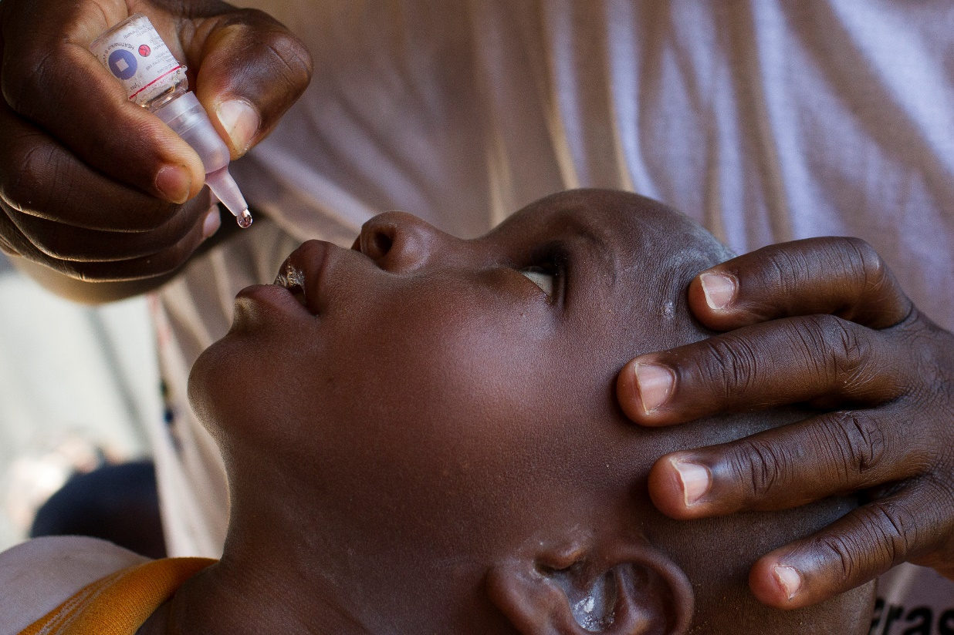

Till NN

Rotaryklubbs xx-årsjubileum

har en gåva donerats till Rotary Foundations

PolioPlus-fond genom stiftelsen Rotary Hjälper

för att bidra till utrotningen av polio i världen.

NN Rotaryklubb

xx månad 20xx

***